TCL, sporun gücünü "Inspire Greatness” vizyonuyla bir araya getiriyor
FIBA Uluslararası Basketbol Federasyonu Küresel Ortağı

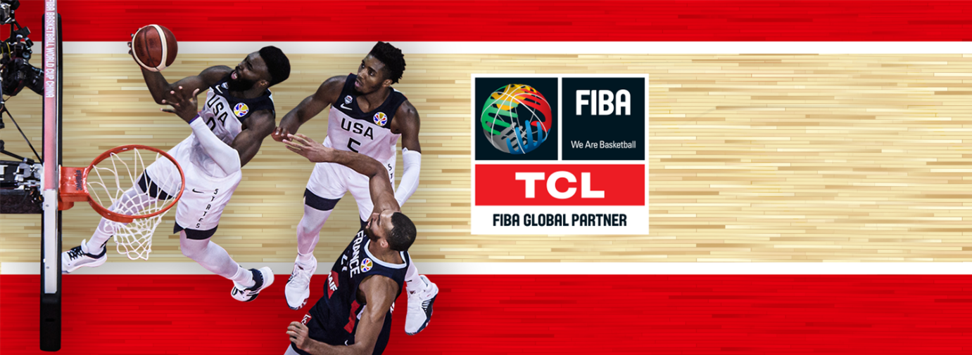

Dünyanın önde gelen tüketici elektroniği markalarından TCL, Uluslararası Basketbol Federasyonu FIBA ile yaptığı iş birliği kapsamında, FIBA'nın en önemli Avrupa mücadelesi olan FIBA EuroBasket 2022'de oyunculara ve taraftarlara ilgi çekici ve unutulmaz deneyimler sunmaya ve yenilikler yapmaya devam ediyor.

TCL, sporun gücünün oyuncularda, taraftarlarda ve daha geniş kitlelerde yarattığı birleştirici ruhu "Inspire Greatness” vizyonuyla bir araya getiriyor. TCL yenilikçi ve yaratıcı ürünleriyle kullanıcıları harekete geçmeye, yaratmaya ve kendilerini geliştirmeye teşvik eden bir vizyon takip ediyor. Bu iş birliği, şirketin erişilebilir ekosistem ürünleriyle hedeflediği kullanıcılara ilham verme tutkusunu da yansıtıyor.

Dört yıllık iş birliği, ilk olarak 2018'de imzalanmış olup 31 Aralık 2023'e kadar sürecek küresel ortaklık anlaşmasını kapsıyor. Yeni ve genişletilmiş anlaşma, TCL’e FIBA’nın tüm müsabakalarında geçerli olmak üzere önemli ticari haklar sağlıyor. Kapsam dahilinde erkekler ve kadınlar Olimpiyat Eleme Turnuvaları, FIBA Kıta Kupaları, FIBA Gençler Dünya Kupaları, FIBA Kadınlar Basketbol Dünya Kupası 2022 ve FIBA'nın en önemli etkinliği olan 2023'teki FIBA Basketbol Dünya Kupası bulunuyor. Bu etkinlikler için sağlanan özel haklar içerisinde sahada birinci sınıf marka görünürlüğüne ek olarak “TCL Maçın Oyuncusu” adı altında yapılan karşılaşmanın en iyi oyuncusunu sunma rolü de yer alıyor. Bu haklar, TCL’in Avrupa ve dünyada böylesine önemli bir sportif organizasyonda üstlendiği rolü devam ettirmesini de sağlıyor.

Yaklaşan etkinlikler hakkında fazla bilgi için takipte kalın!

İletişim
Önder Kalkancı – Bordo PR
Tel: 0533 927 23 95 – onderk@bordopr.com

TCL Electronics hakkında
TCL Electronics (1070.HK), dünyanın en hızlı büyüyen tüketici elektroniği şirketlerinden, dünyanın öncü televizyon ve mobil cihaz üreticilerinden birisidir (TCL Communication, TCL Electronics’in yüzde yüz iştirakidir). Yaklaşık 40 yıldır dünya çapında kendi üretim ve Ar-Ge merkezlerini yöneten TCL, Kuzey Amerika, Latin Amerika, Avrupa, Orta Doğu, Afrika ve Asya Pasifik’teki 160’dan fazla ülkede ürünlerini satmaktadır. TCL, “AI x IoT” stratejisi kapsamında televizyon, akıllı telefon, ses cihazları ve akıllı ev ürünleri gibi tüketici ürünlerinin araştırılmasında, geliştirilmesinde ve üretilmesinde uzmanlaşmaktadır. TCL mobil cihazları hakkında daha fazla bilgi için http://www.tcl.com/global/en.html.

TCL, TCL Corporation'ın tescilli ticari markasıdır. Diğer tüm ticari markalar ilgili sahiplerinin mülkiyetindedir. Alcatel, Nokia'nın TCL Communication lisansı altında kullanılan bir ticari markasıdır.

